2 Tierstimmen nachahmen | Geräusche hören und produzieren | NMG

Jetzt nimmst du selbst eine Tierstimme auf. Such dir ein Tier aus der untenstehenden Liste aus und mach die Tierstimme nach!
Wolf
Affe
Tiger
Löwe
Elefant
Frosch
Maus
Hund
Katze
Kuh
Schwein
Pferd
Wal
Esel
Amsel
Uhu

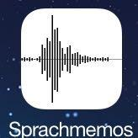
Hol dir ein Tablet und geh in den Gang hinaus.
Jetzt starte die App «Sprachmemos».
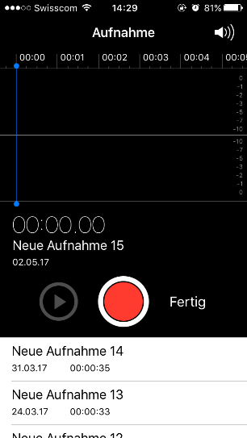
Drücke auf den roten Punkt, um die Aufnahme zu starten und auch wieder zu stoppen.

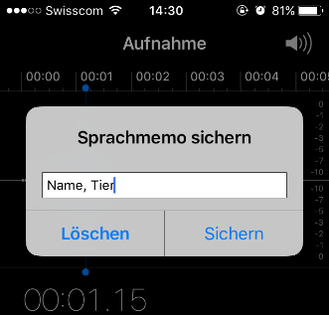
Gib deiner Aufnahme einen Namen.
Zuerst deinen Vornamen und dann den Namen deines Tieres.
2 Tierstimmen nachahmen | Geräusche hören und produzieren | NMG

Die Lehrperson spielt die Aufnahmen ab. Versuche herauszufinden, wer welches Tier nachgemacht hat.
 | NAME KIND | TIER

